移动应用开发系统设计说明书

（2020）

设计题目 智能停车场管理系统

专 业： 计算机科学与技术
班 级： 计科1701
姓 名： 任怿航 1712190214

提交日期： 2020/11/10

百度AI车牌识别SDK
接口描述：支持识别中国大陆机动车蓝牌、黄牌（单双行）、绿牌、大型新能源（黄绿）、领使馆车牌、警牌、武警牌（单双行）、军牌（单双行）、港澳牌、农用车牌、民航车牌的地域编号和车牌号，并能同时识别图像中的多张车牌。
返回参数
参数 | 类型 | 是否必须 | 说明
log_id | uint64 | 是 | 请求标识码，随机数，唯一。
color | string | 是 | 车牌颜色：支持blue、green、yellow
number | string | 是 | 车牌号码
probability | string | 是 | 车牌中每个字符的置信度，区间为0-1
vertexes_location | int | 是 | 返回文字外接多边形顶点位置
返回实例
{
"errno":0,"msg":"success","data":{
"log_id":"5327722537189137631",
"words_result":{
"color":"green",
"number":"苏AD12267",
"probability":[1,0.9999977350235,
0.99999630451202,0.99999868869781,
0.99998331069946,0.99999988079071,
0.9531751871109,0.99922955036163],
"vertexes_location":[
{"y":223,"x":170},{"y":223,"x":282},
{"y":256,"x":282},{"y":256,"x":170}
}
}
}

系统欢迎界面及主界面
该界面为启动系统时的欢迎界面，点击进入即可进入系统，注册或直接登录后进入主界面。
系统的主功能界面，拥有车辆驶入、车辆驶出和退出登录三个按钮，点击不同的按钮即进入对应的功能，上方的状态栏显示当前停车场停放情况。

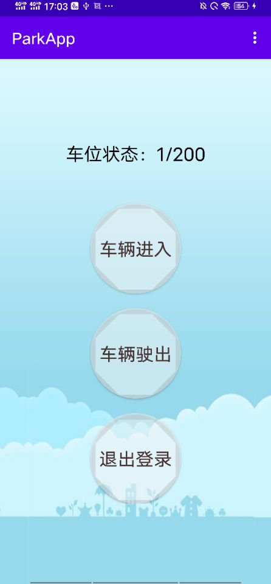
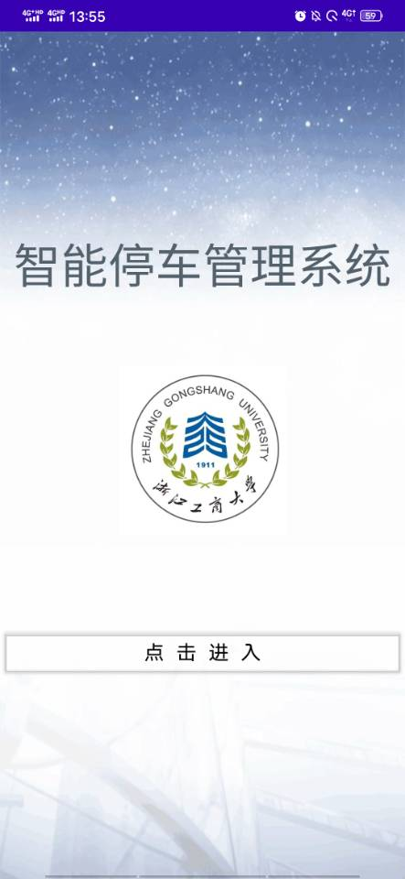
系统欢迎界面 系统主界面

初始车辆授权状态
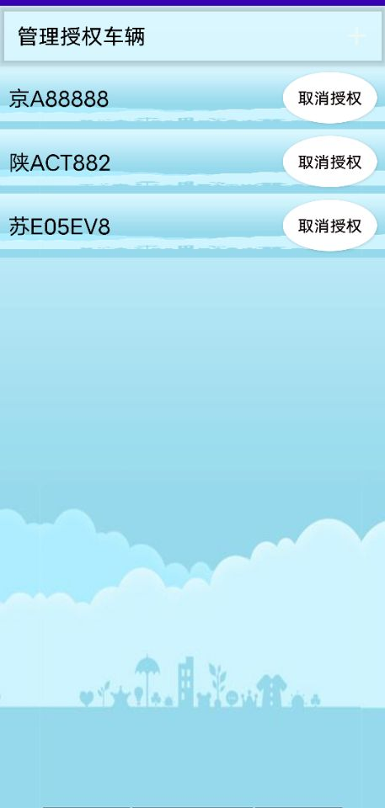
该界面为系统的初始车辆授权状态，显示目前已被授权进入的车辆的车牌号，可以点击右上角的加号进行手动添加授权。点击车牌号右边的按钮可以取消对应车辆的授权。

初始车辆授权状态

初始停车场停放情况
该界面用户可以查看已经停在停车场内所有车辆的信息已经停车时长，如图4.3所示。

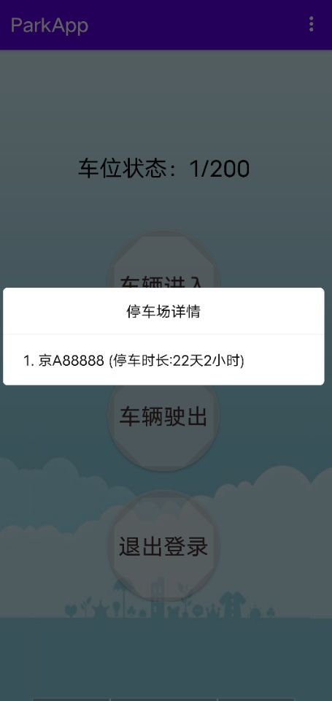

设置收费标准
该界面用户可以查看已经设置的收费标准，并且可以修改
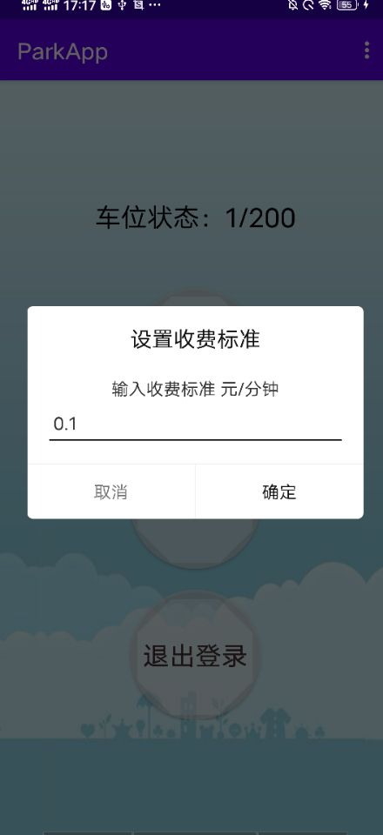
设置收费标准

图像获取方式
该用户既可以用手机直接进行拍摄，也可以通过截取监控图像等进行信息采集，。

识别驶出车辆
该界面显示的是识别驶出车辆的车牌号，并且拍照。
确认是否出库可以选择确认或者取消，并给出该车辆总停车时长的提示。

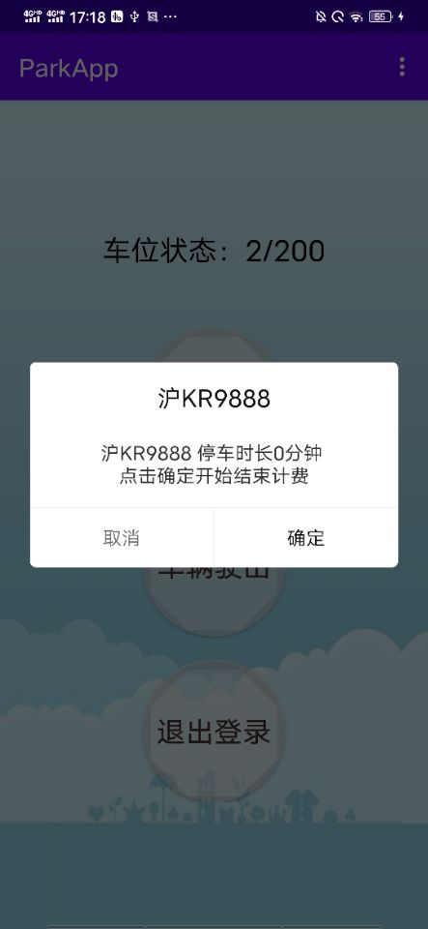
确认是否出库

费用统计
该界面显示的是出库时的费用统计和停车时长并给出处理意见。并且在车辆驶出后给出“收费成功，车辆驶出”的提示。

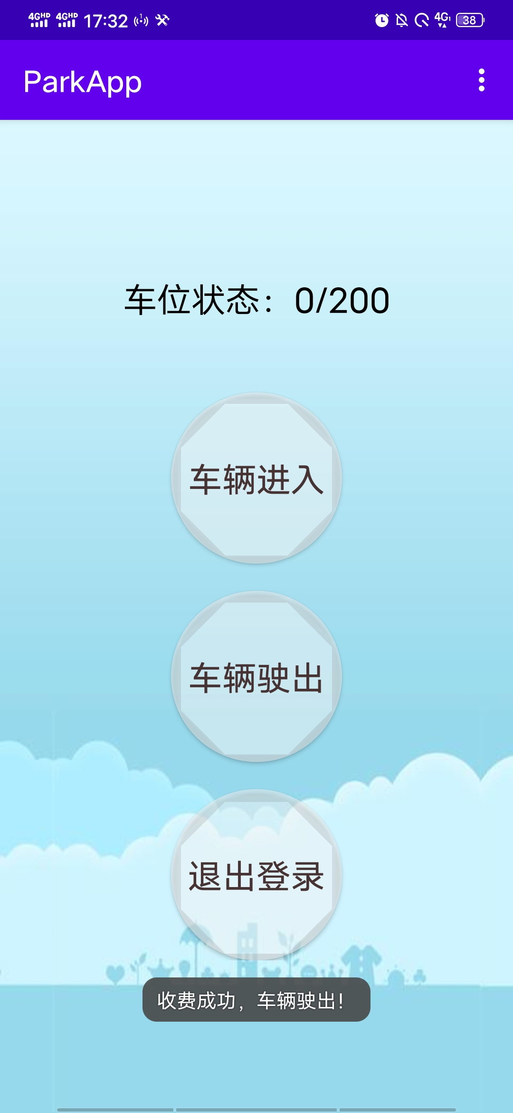
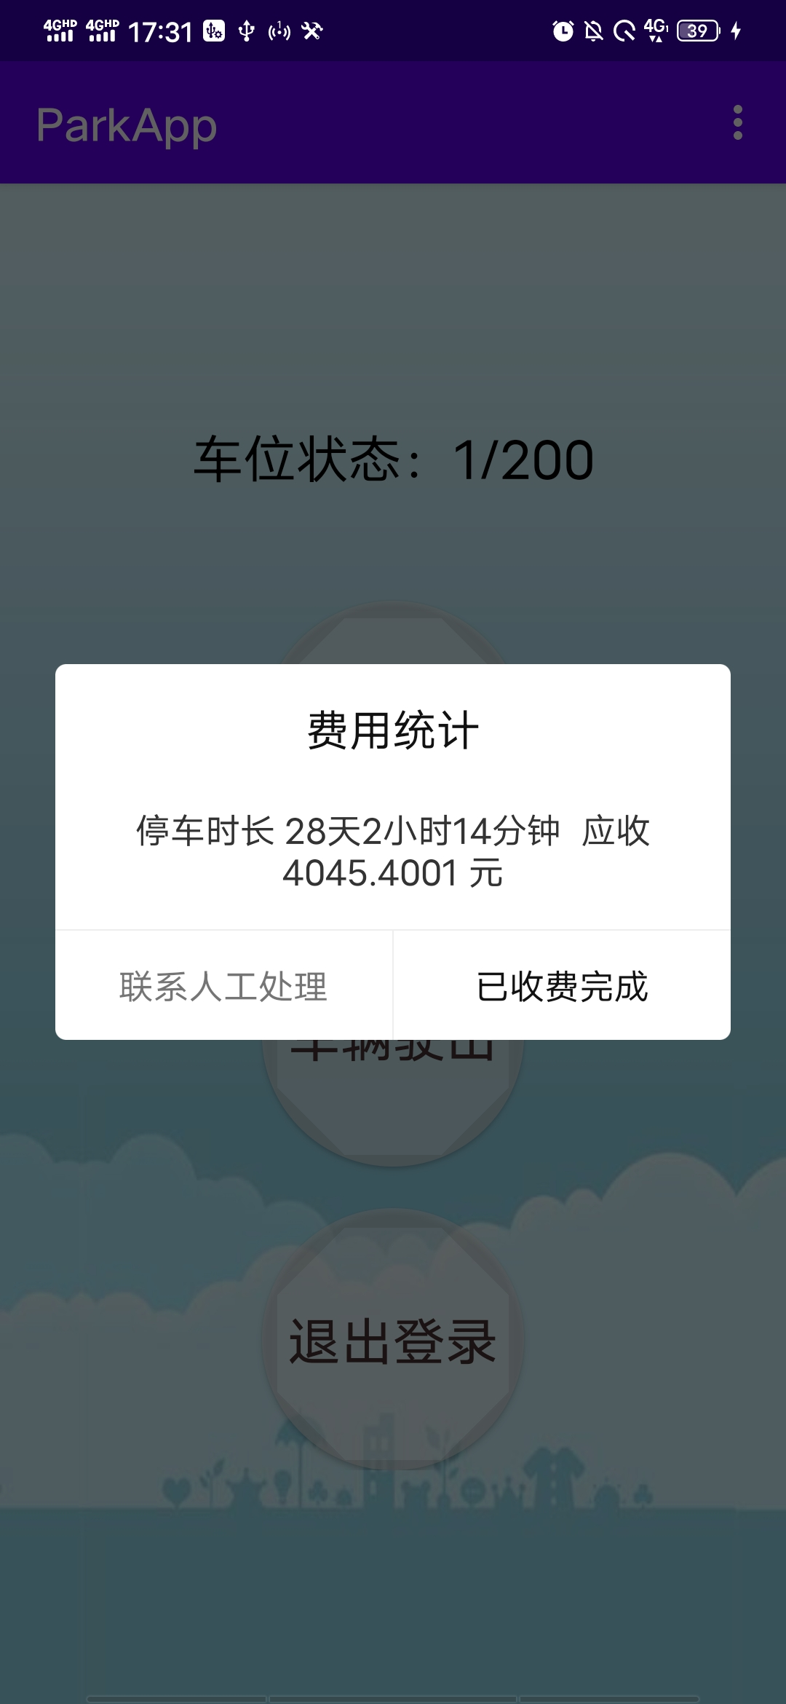
给出计费金额和时间 收款后给出提示

识别到未授权车辆
该界面显示的是识别到未授权的车辆，并给出相应的处理方法，添加或者不添加到授权库中。

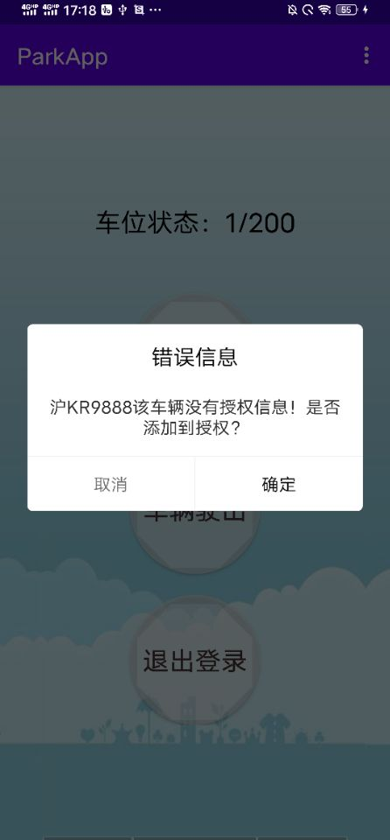
发现没有授权并将其授权

手动添加要授权的车牌
该界面显示的是手动添加授权车辆，其方法是输入车牌号来完成授权操作。也可以点击右边按钮取消授权车辆。

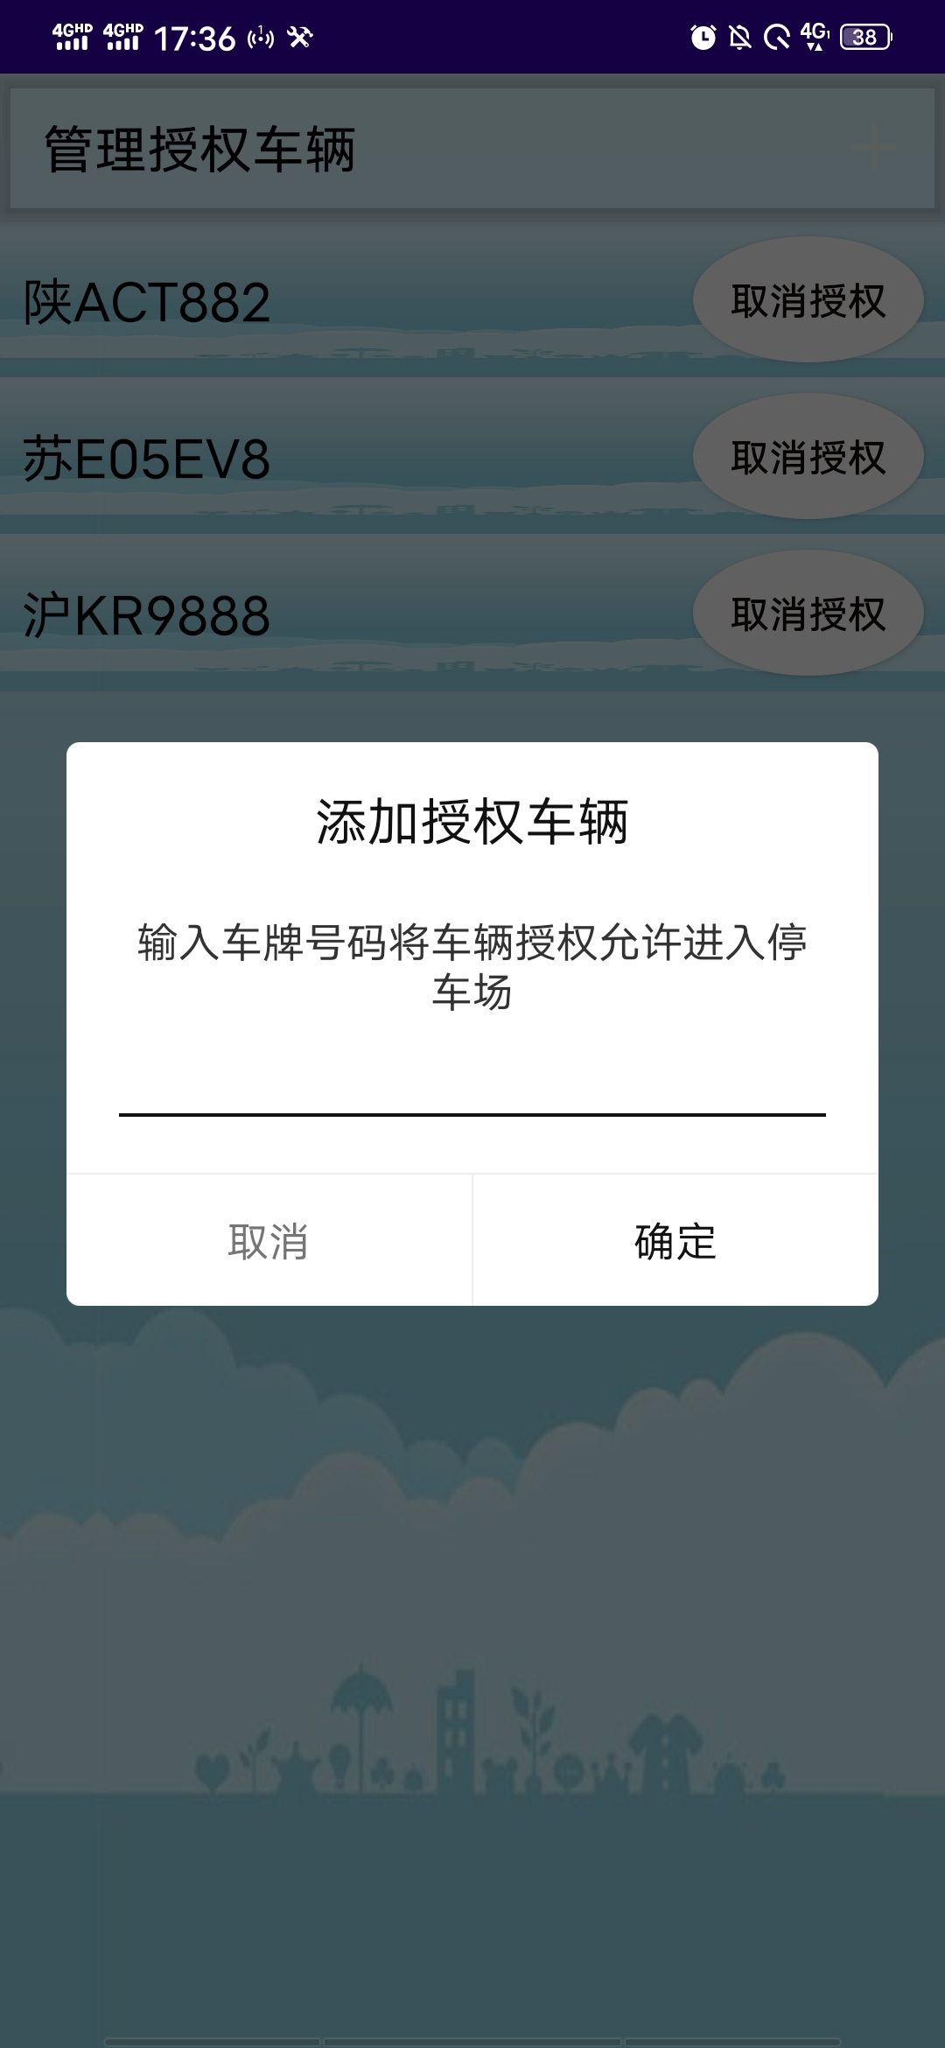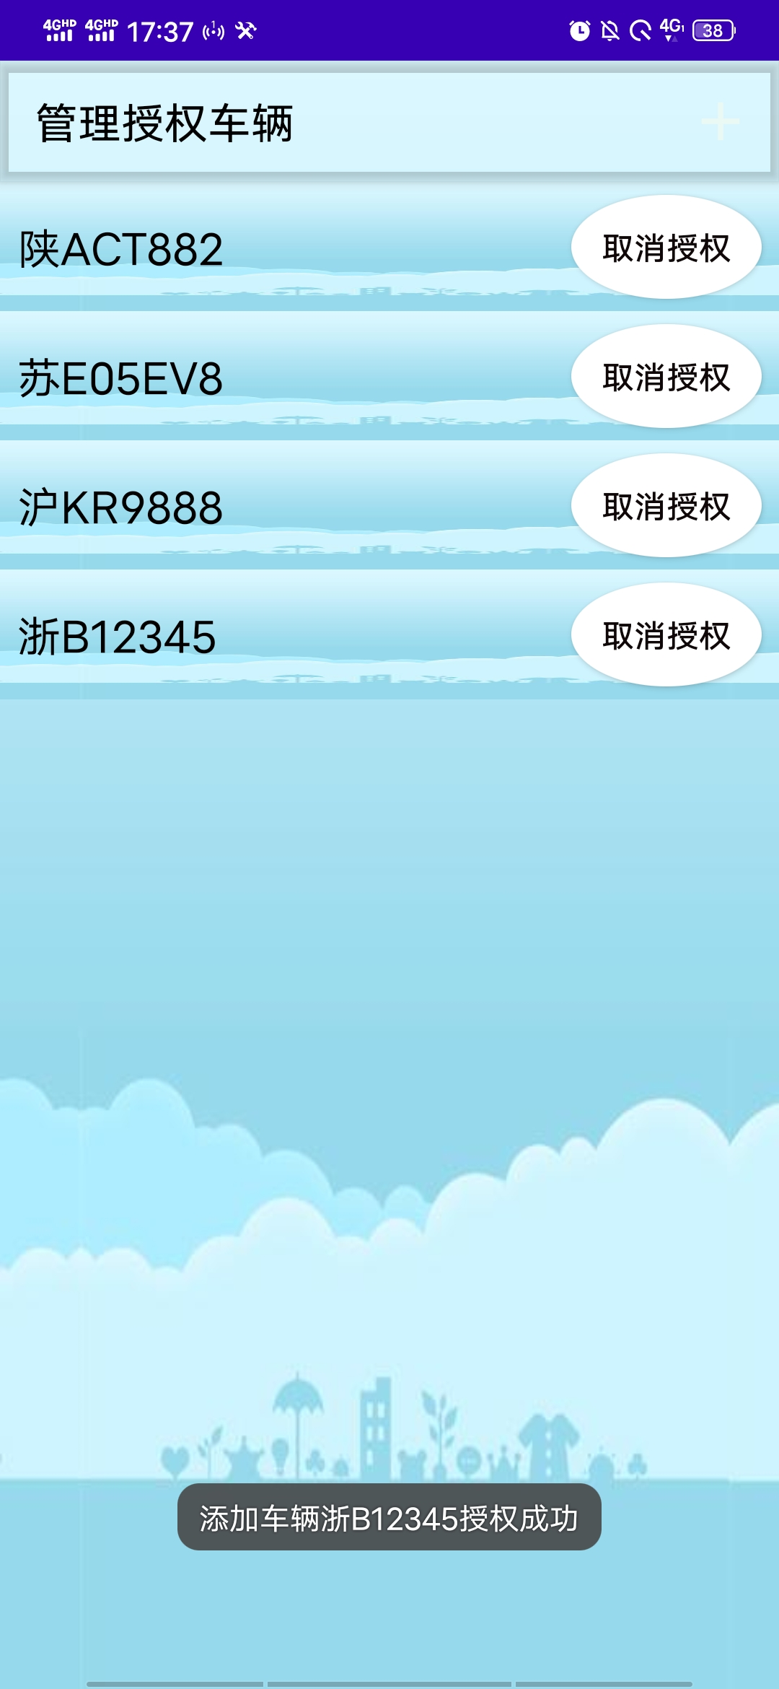
手动输入要进行授权的车牌号 此时已经授权的车辆

识别到已授权车辆的驶入
该界面显示的是刚刚识别的车辆的驶入确认选择图，选择确认就开始计费，并且在车辆成功进入车库后开始正常计费的提示。

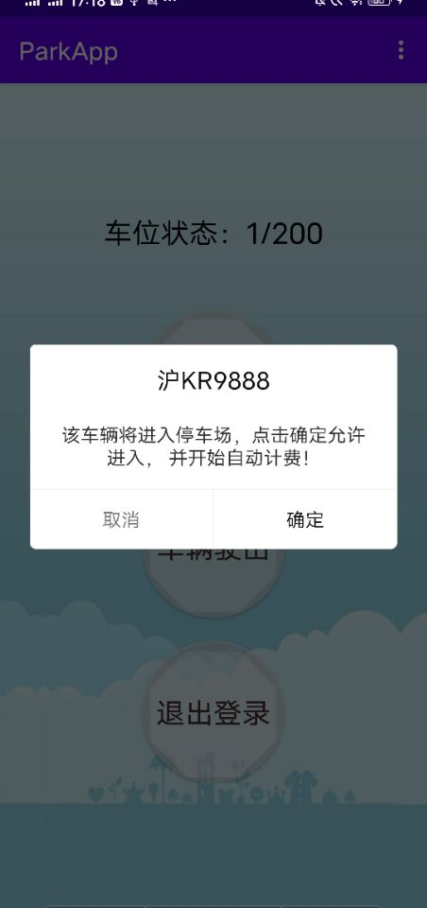 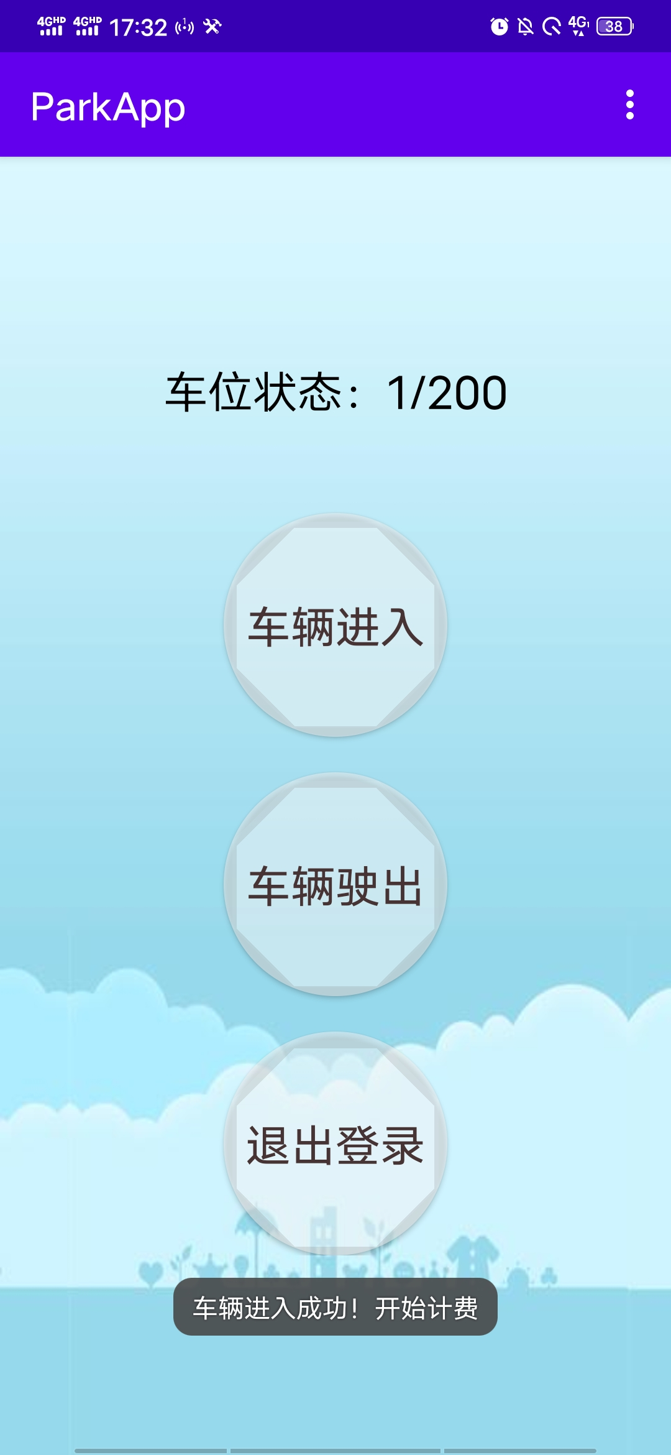驶入成功开始计费 给出提示并更改车位状态

显示停车场详情
该界面显示的是车辆成功进入车库后再次查看停车场详情，该车辆已经在停车场中。

此时停车场的车辆情况

更改车位容量
该界面显示的是设置车位数量，可以重新设置一个不少于目前已停车辆的一个车位数，并给出成功更改车位容量后给出“设置成功”的提示。

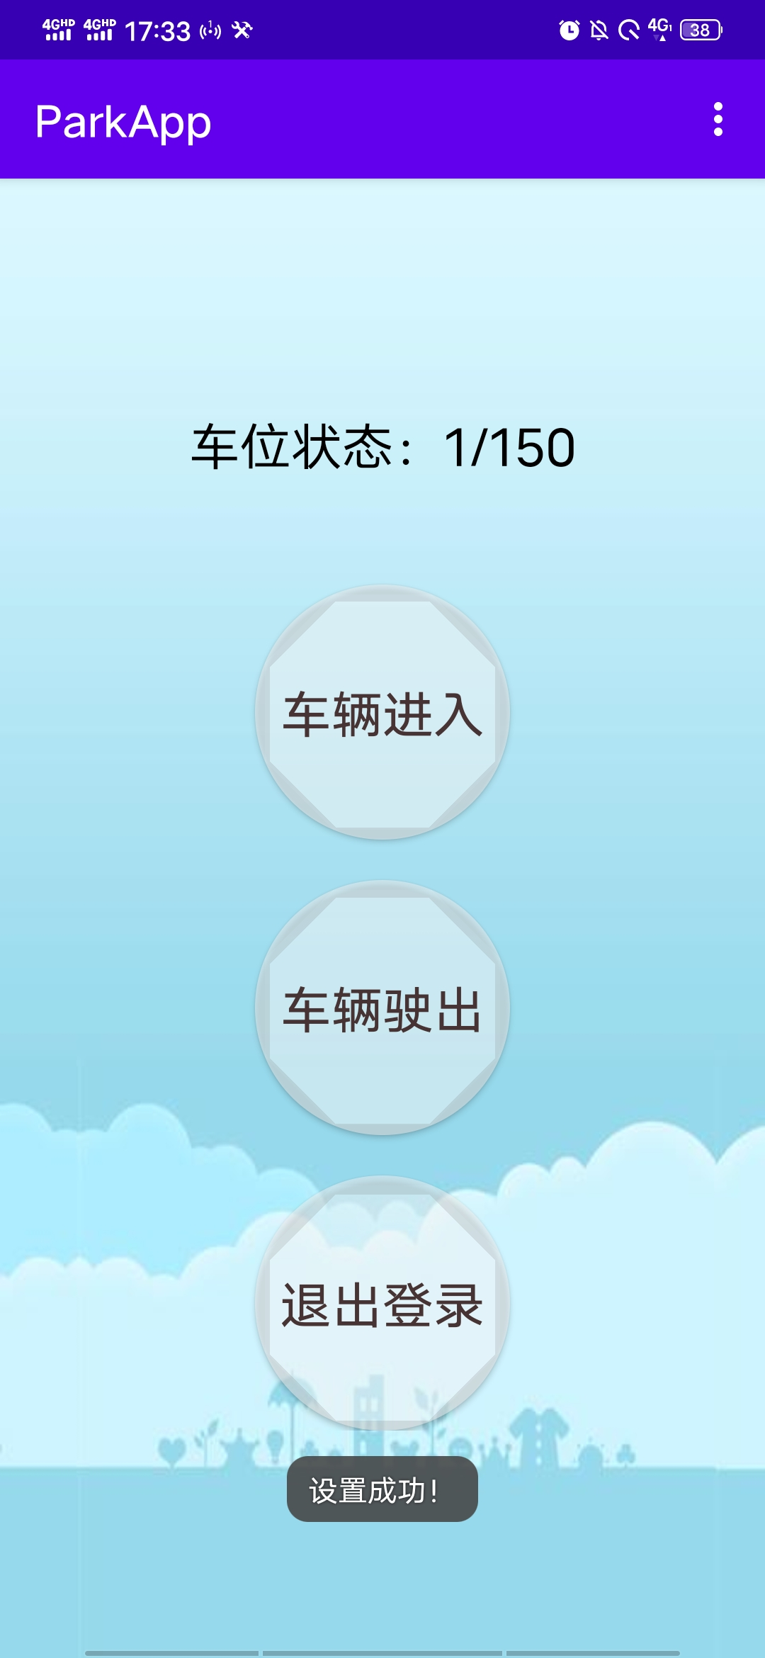
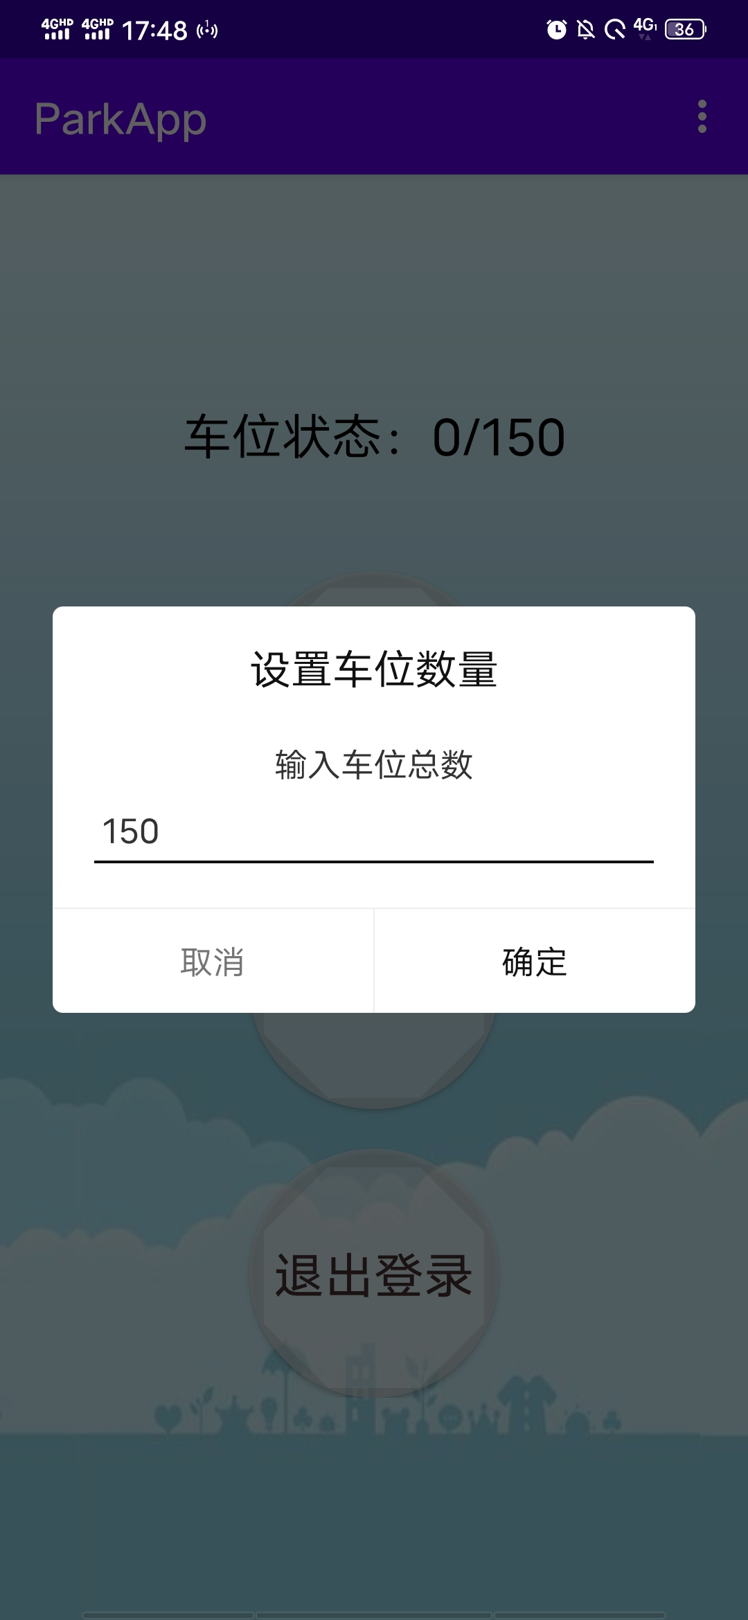

前端结构

